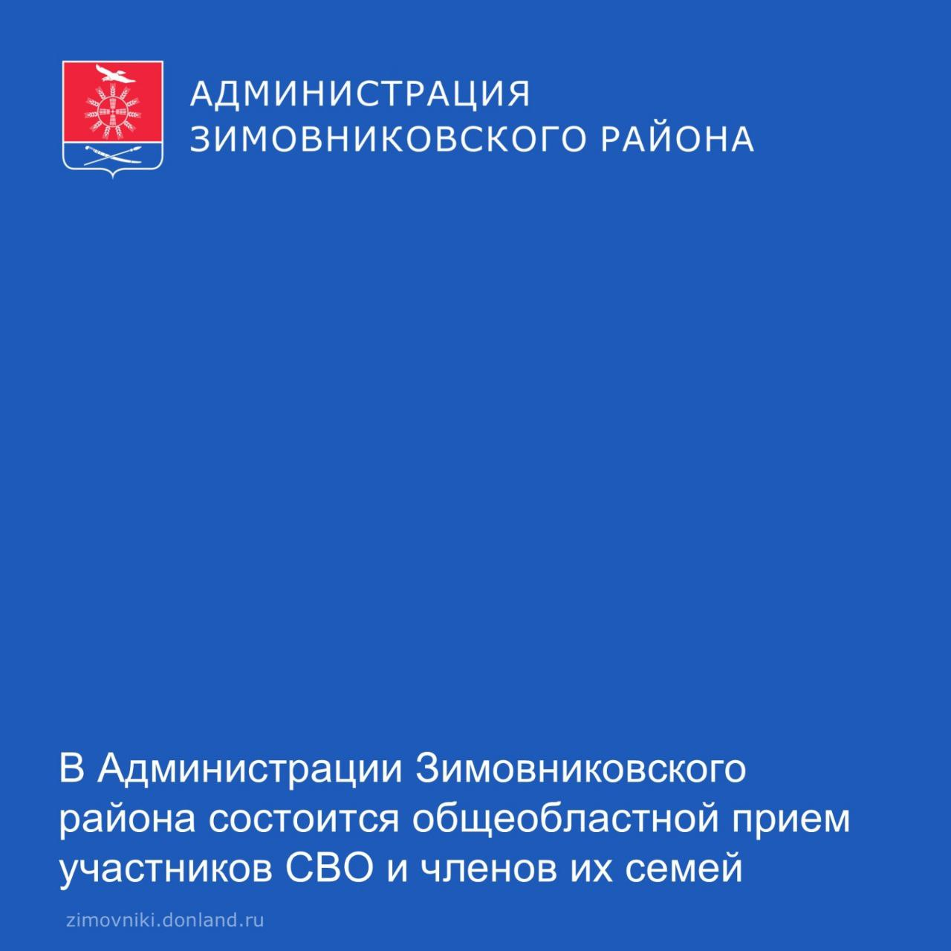

14 февраля, с 12.00 по 17.00, пройдет общеобластной прием участников СВО и их семей. Наши защитники и их родные смогут задать волнующие их вопросы всем, без исключения, органам власти.

В Администрации района для удобства жителей организована предварительная запись.

Телефон предварительной записи в Администрации района – 8(86376)3-16-98 (старший инспектор Инна Сергеевна Калинченко).

По всем возникающим вопросам, касающимся участия в общеобластном приеме, жители могут обратиться также по номеру 8(86376)3-23-88 – Заместитель главы Администрации района Анатолий Владимирович Москаленко.

Жители могут также обратиться в день приема, без предварительной записи, в порядке живой очереди.